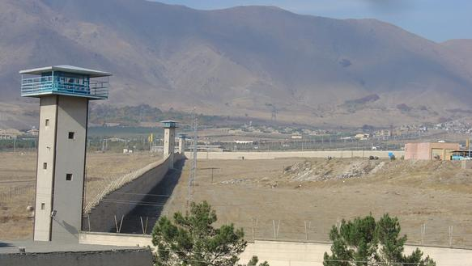
Absender:
Ebrahim Raisi C/o Permanent Mission of Iran to the UN  622 Third Ave., 34th floor New York,  NY 10017 USA | Das Rajai-Shahr-Gefängnis in Karaj Teheran, Iran  E-Mail: iran@un.int
Juli / August 2020
Sehr geehrter Herr Raisi,
von Amnesty International, der unabhängigen Organisation, die sich weltweit für die Menschenrechte einsetzt erfuhr ich, dass trotz einiger angekündigter Freilassungen angesichts der COVID-19-Pandemie sich im Iran noch immer Hunderte gewaltlose politische Gefangene in Haft befinden. Zu ihnen zählen Menschenrechtler_innen, friedliche Protestierende und andere Personen, die lediglich deshalb inhaftiert wurden, weil sie friedlich ihre Rechte auf Meinungs-, Vereinigungs- und Versammlungsfreiheit wahrgenommen oder von ihrem Recht auf Glaubens- bzw. Religionsfreiheit Gebrauch gemacht haben.
In zahlreichen iranischen Gefängnissen wurden Häftlinge bereits positiv auf COVID-19 getestet, was für die Insass_innen dieser Hafteinrichtungen eine hohe Ansteckungsgefahr bedeutet. Laut Angaben der Weltgesundheitsorganisation WHO scheinen bestimmte Personengruppen ganz besonders in Gefahr zu sein, bei einer Erkrankung ernste Symptome zu entwickeln und zu sterben. Zu dieser Risikogruppe zählen ältere Menschen und Menschen mit Vorerkrankungen. Diese sind in der iranischen Gefängnispopulation vertreten. Hinzu kommt, dass manchen Gefangenen systematisch eine angemessene medizinische Versorgung verweigert wird, wodurch sie bei einer Ansteckung mit dem Corona-Virus besonders gefährdet wären.
Amnesty International hat in der Vergangenheit häufig dokumentiert, wie gewaltlosen politischen Gefangenen als Strafmaßnahme die nötige medizinische Versorgung vorenthalten wurde.
Sehr geehrter Herr Raisi, bitte wenden Sie sich an die oberste Justizautorität Ihres Landes, und bitten Sie darum , alle gewaltlosen politischen Gefangenen umgehend und bedingungslos freizulassen, darunter auch Menschenrechtler_innen und Personen, die nur deshalb inhaftiert sind, weil sie friedlich an den Protesten vom November 2019 und Januar 2020 teilgenommen hatten. Drängen Sie bitte darauf, auch andere Inhaftierte freizulassen, insbesondere Untersuchungshäftlinge und besonders gefährdete Personen. Und bitten Sie darum, dass alle notwendigen Maßnahmen ergriffen werden, um die Gesundheit aller Gefangenen zu schützen, zum Beispiel durch angemessenen Zugang zu Tests.
Mit freundlichen Grüßen
Kopie an:
Botschaft der Islamischen Republik Iran  S. E. Herrn Mahmoud Farazandeh  Podbielskiallee 67  14195 Berlin | Fax: 030 83 222 91 33  E-Mail: info@iranbotschaft.de

